5 апреля 2025 года состоялся Тотальный диктант – ежегодная культурно-просветительская акция, направленная на формирование интереса к изучению русского языка и повышение уровня грамотности носителей языка, а также людей, изучающих русский язык как иностранный.
Первый Тотальный диктант провели в 2004 году студенты Гуманитарного факультета Новосибирского государственного университета, и за 20 лет акция приобрела всемирный масштаб.
В 2024 году событие охватило 722 города по всему миру, более 30 стран провели акцию очно, объединив почти 1,3 миллиона человек очно и в трансляции онлайн-марафона.
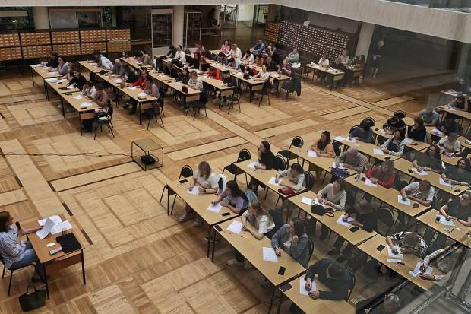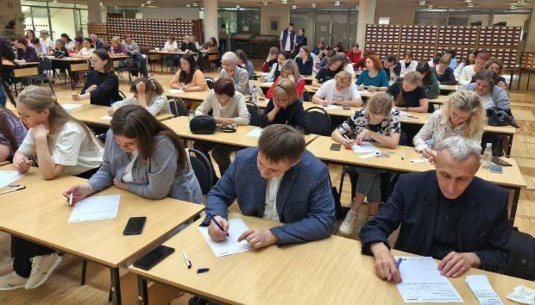Сотрудники Управления с удовольствием присоединились к этому увлекательному событию и оценили, насколько хорошо они знают наш великий и могучий русский язык!
